**NIBE-logo-cervene**

**TISKOVÁ ZPRÁVA 8. listopadu 2021**

**Novou rezidenční oblast v Hradci Králové vytápí ekologická tepelná čerpadla NIBE**

**Hustá doprava a nekvalitní spalování uhlí nebo odpadu mívá za následek velmi špatné rozptylové podmínky v řadě českých měst a obcí. Municipality i soukromé subjekty proto hledají řešení založená na širším využití obnovitelných zdrojů energií, která by pomohla tento nepříznivý stav zvrátit. V místní části Hradce Králové – Svobodných Dvorech – tak nedávno vyrostl rezidenční areál Nová Pálenecká s 30 rodinnými domy, které jsou vytápěny environmentálně šetrnými tepelnými čerpadly NIBE F2040-6 doplněnými o vnitřní systémovou jednotku VVM 320. Tento udržitelný systém napojený na podlahové topení zajišťuje nejen energeticky úsporné vytápění, ale také ohřev vody, případně chlazení domácnosti.**

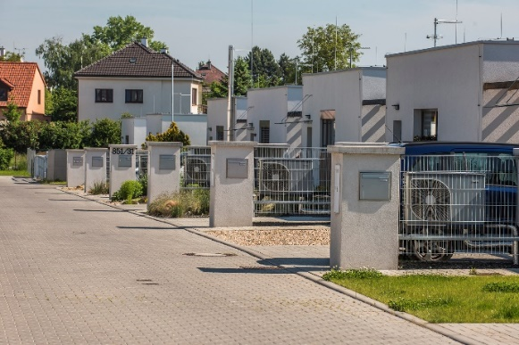Developer Imo-Star 98 nyní připravuje druhou etapu projektu, která by měla nabídnout dalších 29 energeticky úsporných rodinných domů. I zde budou instalována tepelná čerpadla systému vzduch-voda [NIBE F2040-6](https://www.nibe.cz/tepelna-cerpadla-vzduch-voda/tepelne-cerpadlo-nibe-f2040) umístěná před jednotlivými budovami, která doplní vnitřní systémová jednotka VVM 320 s vestavěným ohřívačem vody. Tento ekologický zdroj energie, jenž splňuje požadavky na vytápění budov s tepelnou ztrátou 2 až 6 kW, využívá teplo obsažené ve venkovním vzduchu a je tak nezávislý na fosilních palivech.

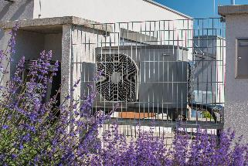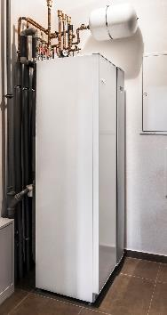*„Tepelné čerpadlo NIBE F2040-6 disponuje kompresorem s plynule řízeným výkonem, který se vždy přizpůsobí aktuální potřebě tepla a výrazně tak snižuje provozní náklady. Jeho součástí je rovněž praktická vana pro odvod kondenzátu a antivibrační spoje, jež zamezují možnému přenosu hluku a vibrací do otopné soustavy. Po propojení s vnitřní systémovou jednotkou VVM nebo regulátorem SMO, jež přispívají k optimalizaci jeho účinnosti a dosažení maximálních úspor, proto vzniká velmi efektivní soustava pro vytápění, chlazení či ohřev vody s energetickou třídou A+++ a sezónním topným faktorem SCOP až 4,8,“* vysvětluje Radek Červín, vedoucí prodeje divize [NIBE Energy Systems CZ](http://www.nibe.cz), a dodává: *„Při výměně starého kotle na pevná paliva právě za tento typ soustavy – tedy tepelné čerpadlo s teplovodním systémem vytápění a přípravou teplé vody – lze čerpat státní dotaci až 100 000 Kč v rámci programu Nová zelená úsporám.“*

*Venkovní jednotka tepelného čerpadla systému vzduch-voda NIBE F2040-6*

*Vnitřní systémová jednotka VVM 320 s vestavěným ohřívačem vody a doplňkovým zdrojem tepla (elektrokotlem)*

**O společnosti DZ Dražice a skupině NIBE**

Společnost DZ Dražice, člen skupiny NIBE, je největším výrobcem ohřívačů vody v České republice, známým po celé Evropě. Její historie se píše již od roku 1900. Provozuje výrobní závody s několika linkami v Dražicích a Luštěnicích nedaleko Benátek nad Jizerou.

V roce 2006 se firma stala součástí švédské společnosti NIBE Industrier AB se sídlem v Markarydu. Jednou z jejích tří divizí je NIBE Climate Solutions, která dodává výrobky pro vytápění, ohřev vody a ventilaci pro domácnosti i průmyslové objekty. Do této divize spadají tepelná čerpadla NIBE, jejichž výhradním dodavatelem pro Českou republiku a Slovensko je právě společnost DZ Dražice – strojírna s.r.o., divize NIBE Energy Systems CZ. Do jejich sortimentu patří tepelná čerpadla systému země-voda (voda-voda), vzduch-voda, ventilační tepelná čerpadla a rekuperační jednotky. Aktuálně jsou tepelná čerpadla značky NIBE nejprodávanější na českém trhu.

***Další informace:***

**Crest Communications**

Marie Cimplová, tel.: +420 731 613 602, [marie.cimplova@crestcom.cz](mailto:lenka.vybulkova@crestcom.cz)

Kamila Čadková, tel.: +420 731 613 609, [kamila.cadkova@crestcom.cz](mailto:kamila.cadkova@crestcom.cz)

[**www.crestcom.cz**](http://www.crestcom.cz/)**;** [**www.nibe.cz**](http://www.nibe.cz/)